铜冠建安物资供应部租赁站协力劳务分包
招 标 文 件
（编号：TGJA-WZLW-2022-1 ）

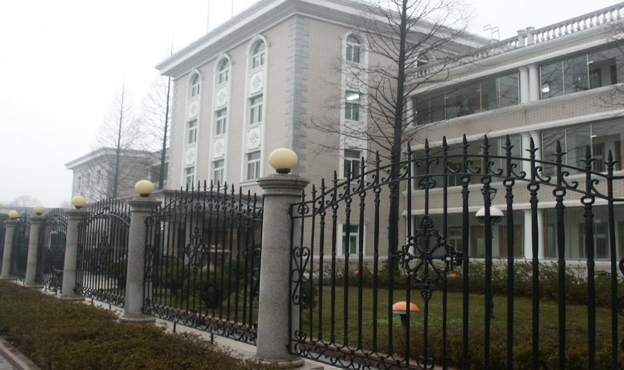

项目名称： 铜冠建安物资供应部租赁站协力劳务分包
招 标 人： 铜陵有色金属集团铜冠建筑安装股份有限公司
日 期： 2022年8月5日

铜冠建安物资供应部租赁站协力劳务招标书
根据公司印发《铜冠建安公司招标管理办法》文件规定，为了更好管控项目安全、质量、成本、进度及环境等管理，以及本工程专业施工特征要求，物资部提出申请对铜冠建安物资供应部租赁站协力劳务分包进行招标。
- 招标形式及说明：
- 本次招标采取公开招标，投标单位不少于3家方可满足开标条件，要求为表现良好，无安全质量事故劳务公司。
- 承包方式：综合性班组，班组自备施工机具，项目部提供施工所需的水源、电源接驳点，由劳务队伍接驳至施工位置，住宿费用自行解决。
3、所需班组及劳动力人数：根据不同施工阶段，各工种要保证工期进度，视情况随时调整劳动力。施工高峰期间：班组不少于10人。
4、本次招标选择队伍数量：综合性班组1个。
5、现场所有劳务人员实行考勤制管理。班组进入施工现场后，全员接受电子考勤（含班组长），未参加考勤不予签认劳务方单。所有劳务人员进场施工必须统一穿戴公司工作服和安全帽。
6、班组必须自行组织人员及时进行自带材料清理、整理，做好现场文明施工，达到铜陵市相关要求。
7、中标人一经中标，需签订安全互助金承诺，并按照《安全互助金管理办法》执行。在签订劳务分包合同时，应缴纳20万元履约保证金；履约保证金以现金形式缴纳2万元，余款18万元在当年的劳务工程款收入中按月扣清。
8、新进的劳务公司在投标前必须提供不少于2万元的安全风险抵押金证明，由财务部提供证明，否则不予投标。
9、踏勘现场联系人：项目负责人：钱鹏 电话：13731879908
10、招标清单中未能包含的，但属于该子项的零星工作内容，招标人可视情况安排中标人施工。其价格可参照投标报价，或按市场原则另行协商。
10、工程价款计价依据及结算方式：设置最高限价，具体见附表。
11、自公告之日起至2022年8月10日9：00前，潜在投标人携带公司相关证明到物资部租赁站进行资格审查，审查通过后填写报名登记表（申明：未进行报名登记的潜在投标人，投标文件在开标时按照废标处理）。联系人：钱鹏 电话：13731879908
二、工期要求：
满足业主单位工期要求。
三、其他要求：
1、服从租赁站人员的管理。
2、所有人员进场施工必须统一穿戴公司工作服和安全帽，配备统一工作服与安全帽的费用自劳务结算中扣除。
3、劳务班组人员吃、住、行均自行解决。
4、合同条款及格式参照公司劳务分包合同协议。
5、要求施工单位作业人员必须年满18周岁至60周岁以下，有体检报告，需提供无犯罪记录证明及80万元以上意外伤害保险，各种证件必须真实合法有效，特殊工种必须持证上岗，如提供虚假资料，由乙方承担一切责任。
- 结算时需根据每月结算单开具3%增值税专用发票。
7、安全、质量、文明施工等需受招标人委托的项目部管控，符合招标人相关制度及要求。安全、质量、文明施工未满足要求视情形要求中标人支付1000-5000元违约金，情节严重招标人可终止合同并追偿。
8、各类违约金逾期不缴纳，自施工费用中双倍扣除。
四、投标文件格式及送达：
1、投标文件包含以下部分：
①投标人营业执照、法人身份证复印件。
②工期、质量及安全承诺表（见附表一）
③提供施工人员名单（注明工种、年龄、保险、无犯罪证明等信息，其中特种作业人员需要提供特种作业操作证复印件）。
④施工高峰期派驻现场施工人员数量承诺函；
⑤投标报价表（见附表二）
注：不按照招标文件规定的格式填写报价及签字密封的情况均按废标处理。
2、投标文件正本一份，密封在档案袋内。在档案袋封面上盖公章并且注明工程名称、招标编号及投标公司名称，报价表上盖公章并公司法定代表人签字。
3、投标报名：铜冠建安公司第二事业部一楼经营部
报名联系人：钱鹏 电话：13731879908
标书领取人：钱鹏 电话：13731879908
4、投标文件送达地点：铜冠建安公司三楼经营部；
收件人：黄赟；联系电话：18656211500。
5、投标报名截止日期：2022年8月10日9时00分。提交投标文件截止日期：2022年8月11日9时00分。
四、评标方式：
（一）、本次评标采用合理低价中标。
（二）、有类似施工经验的劳务公司优先。

附表一：

工程质量、工期、安全承诺函
序号 | 内容 | 要求及条件 | 奖励或处罚额 | 承 诺
1 | 质量奖罚 | 合格，符合设计及规范要求，未发生质量事故及质量缺陷 | 不超过工程结算价款的±0.5%，按月结算。 | 同 意
2 | 安全 | 安全无事故，符合5S管理要求，安全管理符合公司或项目部要求 | 不超过工程结算价款的±1%，按月结算。 | 同 意
3 | 工期 | 满足业主或施工合同要求，完成季、月、周计划安排 | 不超过工程结算价款的±0.5%，按月结算。 | 同 意

投标单位：（公章）

法定代表人：（签字）

日 期： 年 月 日

附件二
铜冠建安物资供应部-租赁站协力钢管整理项目报价表
名称：铜冠建安物资供应部-租赁站钢管整理项目
序号 | 工作内容 | 单位 | 最高限价（米/元） | 报价（米/元） | 备注
1 | 钢管整理 | 米 | 0.14 |  | 钢管整理包括：钢管分拣、钢管归拢、钢管码堆
2 | 钢管调直 | 米 | 0.21 |  | 钢管调直包括：钢管调直、钢管分拣、钢管归拢、钢管码堆

投 标 人：

法定代表人：

日 期： 年 月 日

